REBUS NR. 2 : AZIONE DA PARTITA SOLUZIONE ( 4, 5, 2, 7 )

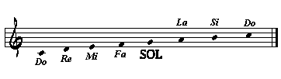 
(IN INGLESE) (NOME INDUMENTO )

